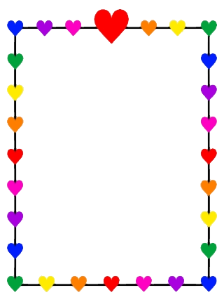

**Átthagafræði**

Hæfniviðmið  
  
Þekkt íslenska fánann og   
fyrir hvað hann stendur



D